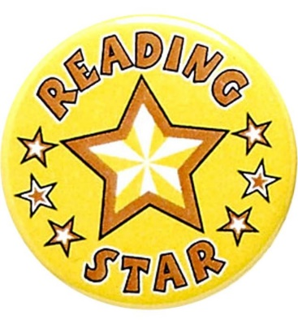 **Želiš postali READING STAR?**

Pridruži se nam pri poslušanju in branju angleških knjig in sodeluj pri angleški bralni znački.

Angleške pravljice lahko poslušate na spletnih straneh:

* <https://www.storylineonline.net/>
* <https://www.indypl.org/blog/for-parents/free-video-read-alouds>
* <https://www.freechildrenstories.com/>
* <https://www.justbooksreadaloud.com/>
* <https://www.storyberries.com/>
* <https://learnenglishkids.britishcouncil.org/listen-watch/short-stories>

**Veliko jih lahko najdete tudi, če na YouTube vpišete:**

stories for children, read aloud stories, children song, children poems, nursery rhymes …

Povezave najdete tudi na spletni strani <http://ninakb.splet.arnes.si/> pod zavihkom READING BADGE.

**Koliko knjig moraš prebrati/poslušati?**

* **3 knjige**

Prebrati/poslušati moraš tri knjige. Narisati moraš ilustracijo in nanjo napisati naslov knjige in tvoje ime. Naučiti se moraš pet novih besed, ki si jih slišal/-a v knjigi in mi jih povedati.

* **1 pesem**

**2. razred** se nauči na pamet eno kitico pesmi

**3. razred** se nauči na pamet dve kitici pesmi

Izbirajte prosim pesmi in pravljice, ki jih nismo obravnavali v šoli in jih najdete na spletu. Lahko povprašate tudi v knjižnici, če imajo angleške pravljice s priloženim CD-jem.

Veselim se vaših ilustracij in novih besed ter pesmi, ki mi jih boste predstavili.

Bye, bye,

teacher Nina